UNIVERSITATEA ”ȘTEFAN CEL MARE” SUCEAVA

FACULTATEA DE INGINERIE ELECTRICĂ ȘI ȘTIINȚA CALCULATOARELOR

**Proiect Prelucrarea Numerică a Imaginilor**

**-Mini PS-**

**Student:** Todosi George - Vasile

**Profesor îndrumător:** Sfichi Ștefan

**Cuprins**

**Introducere** 3

**1.** **File** 4

**1.** **New** 4

**2.** **Save** 4

**3.** **Load** 5

**2.** **Edit** 6

1. **Mirror** 6

**2.** **Flip** 6

**3.** **Rotate Counterclockwise 90** 7

4. **Rotate Counterclockwise 180** 7

**3.** **Color** 8

**1. Red Channel** 8

**2.** **Green Channel** 8

**3.** **Blue Channel** 9

**4.** **Grayscale** 9

**5.** **Filter** 10

**1.** **None** 10

**2.** **Sepia** 10

**3.** **Efectul Metalic** 11

**4.** **Efectul Negative** 12

**6.** **View** 13

**1.** **Histogram** 13

**2.** **Recompute histogram** 13

**3.** **Stretch** 14

**4.** **Proportional** 14

**7.** **Reset** 15

**8.** **About** 15

**9.** **Bibliografie** 15

**Introducere**

Mini PS este o aplicație ce permite utilizatorului să realizeze operații simple asupra unei imagini, precum efectul sepia, efectul grayscale, efectul negative, efectul metalic, colorizare roșie / verde / albastră cu posibilitatea vizionării histogramei, zoom in, zoom out, rotirea cu 90°, respectiv 180°, oglindirea față de axa verticală (mirror) și oglindirea față de axa orizontală (flip) precum și revenirea la starea inițială.

Ca mediu de dezvoltare a fost utilizat Embarcadero RAD Studio. Am ales acest mediu deoarece este practic versiunea modernă a C++ builderului ce oferă suport și pentru noile sisteme de operare precum Windows 10. Prin intermediul RAD Studio-ului putem crea aplicații Windows utilizând diferite tehnologii într-un mod vizual.

Interfața acestui mini editor de imagine este simplă și ușor de utilizat.

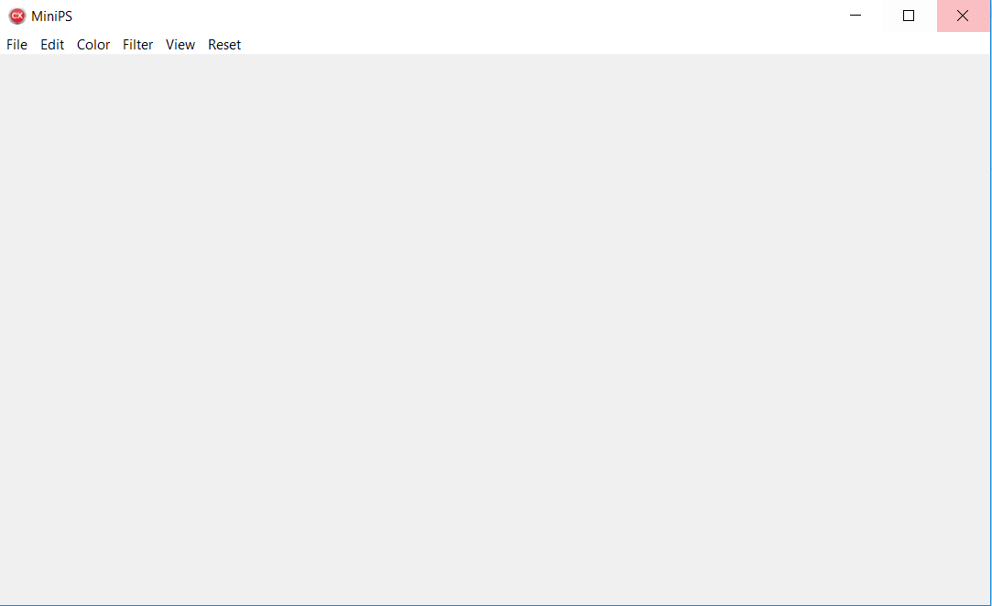

În cele ce urmează vor fi prezentate operațiile de editare implementate în această aplicație.

1. **File**

## **New**

Creeaza o imagine nouă pe canvas ce va fi albă.

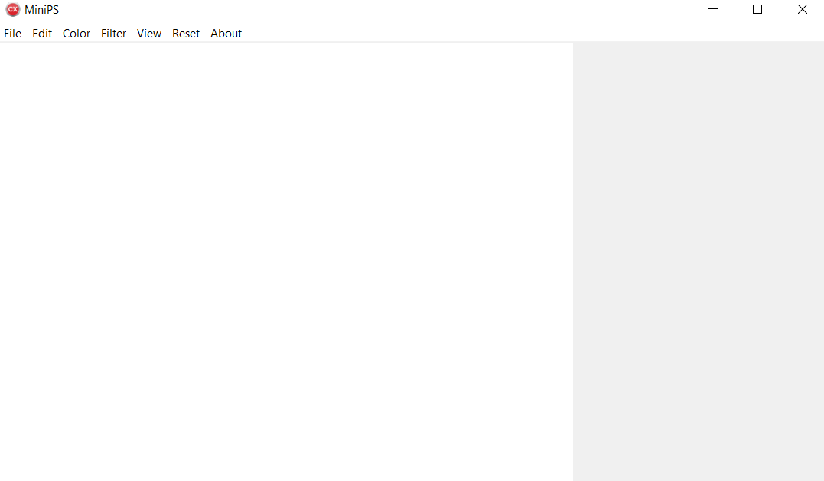

## **Save**

Salvează imaginea în format .jpg sau .bmp.

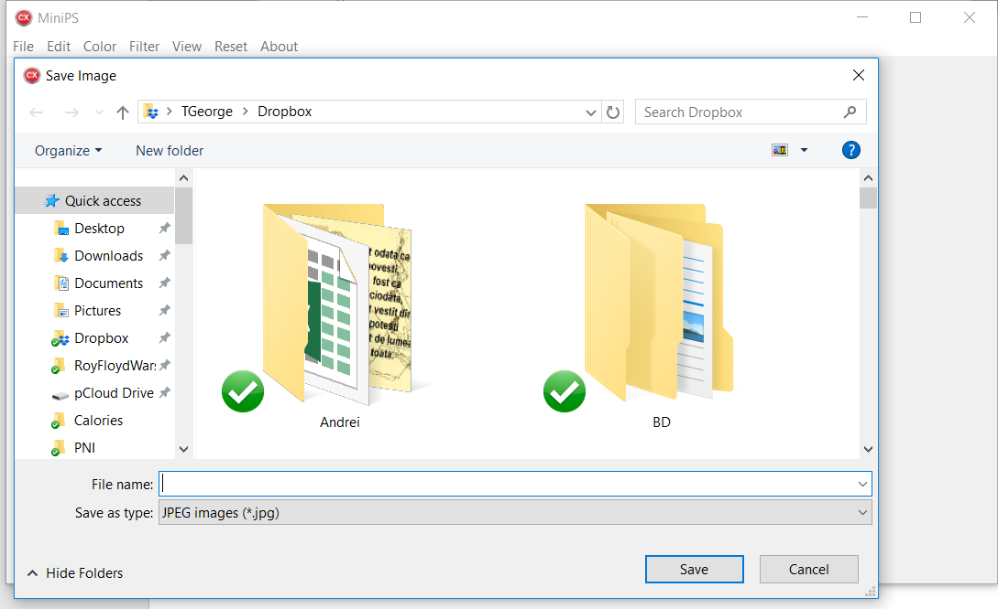

## **Load**

Acest buton permite încărcarea unei imagini .jpg sau .bmp.

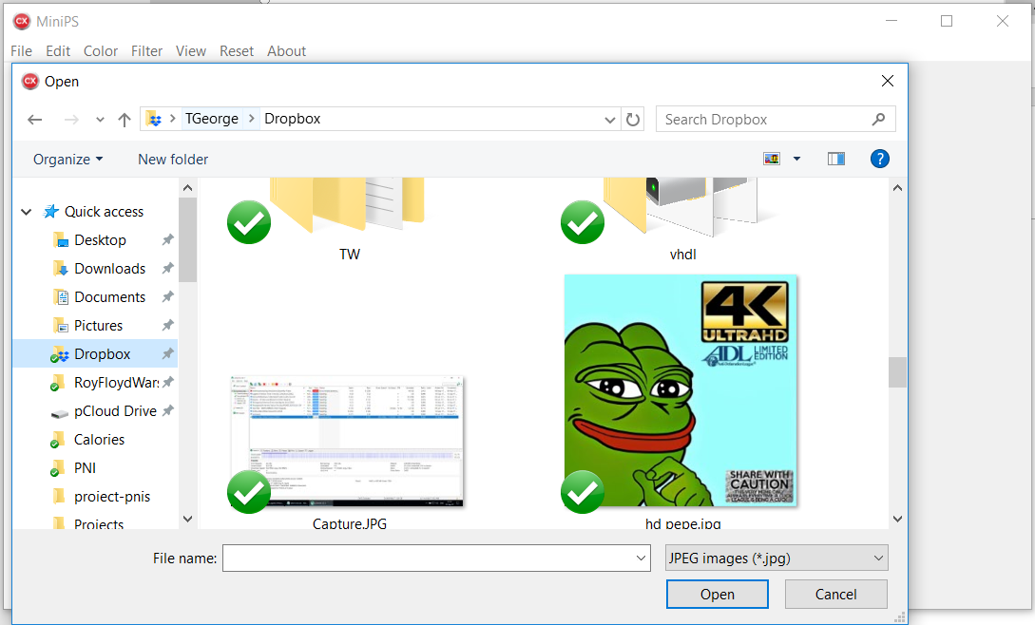

1. **Edit**

## **Mirror**

Este operația de transformare a unei imagini originale într-o imagine finală prin reflectarea fiecărui element ( x1, y1 ) din imaginea inițială în ( x2, y2) față de axa verticală.

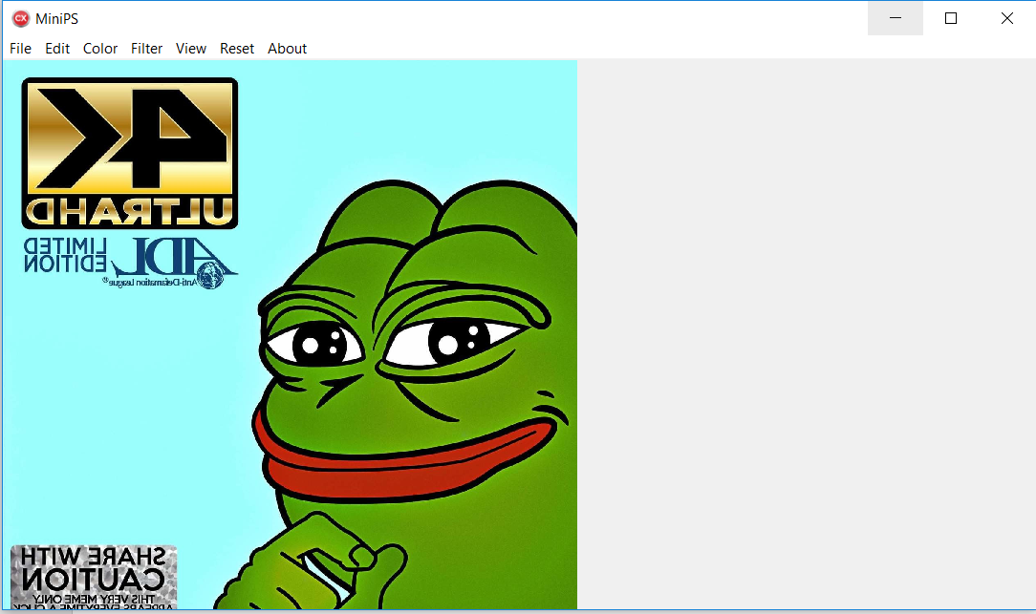

## **Flip**

Este operația de transformare a unei imagini originale într-o imagine finală prin reflectarea fiecărui element ( x1, y1 ) din imaginea inițială în ( x2, y2) față de axa orizontală.

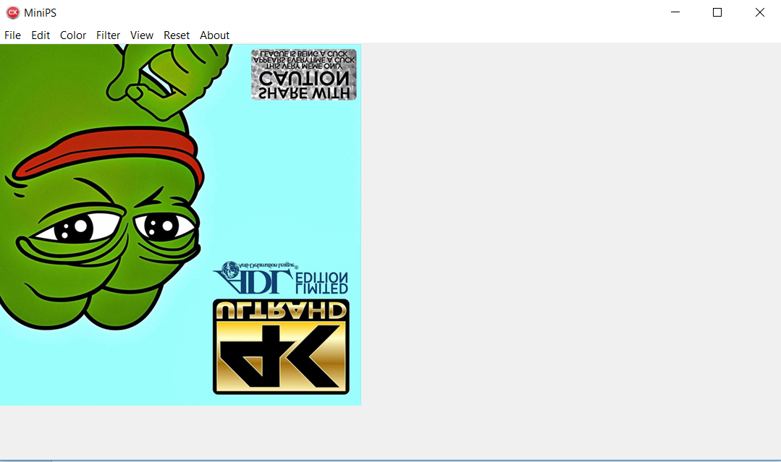

## **Rotate Counterclockwise 90**

Reprezintă deplasarea unui punct de imagine ( pixel ) din poziția ( x1, y1 ) a imaginii de intrare în poziția ( x2, y2 ) a imaginii de ieșire, rotind în jurul originii O ( x0, y0 ) cu un unghiul dө 90.

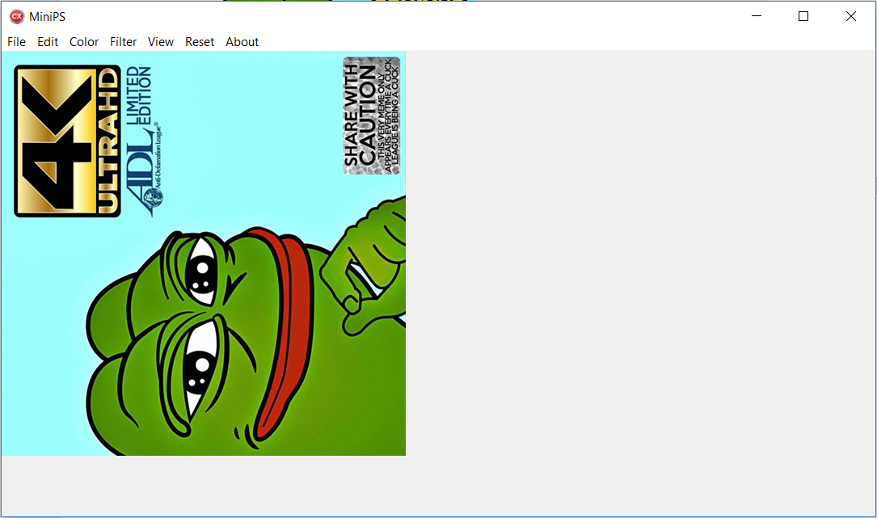

## **Rotate Counterclockwise 180**

Reprezintă deplasarea unui punct de imagine ( pixel ) din poziția ( x1, y1 ) a imaginii de intrare în poziția ( x2, y2 ) a imaginii de ieșire, rotind în jurul originii O ( x0, y0 ) cu un unghi dө 180.

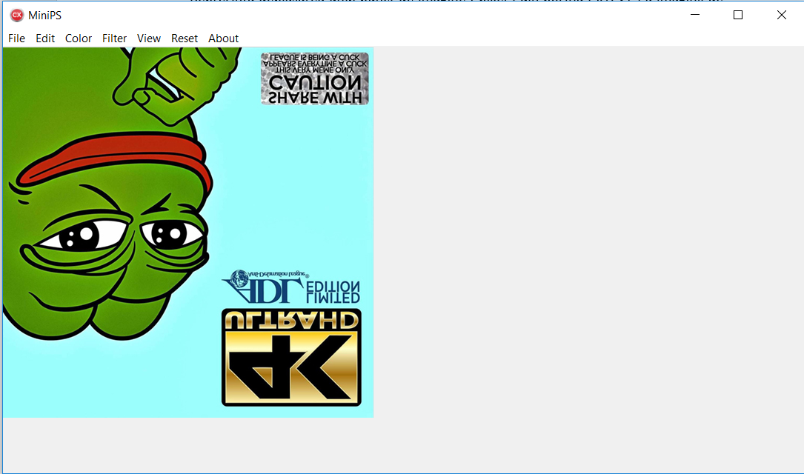

1. **Color**

**1. Red Channel**

Aplică canalul roșu pe imagine.

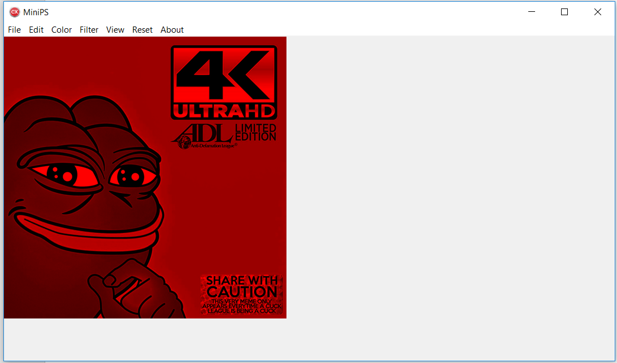

1. **Green Channel**

Aplică canalul verde pe imagine.

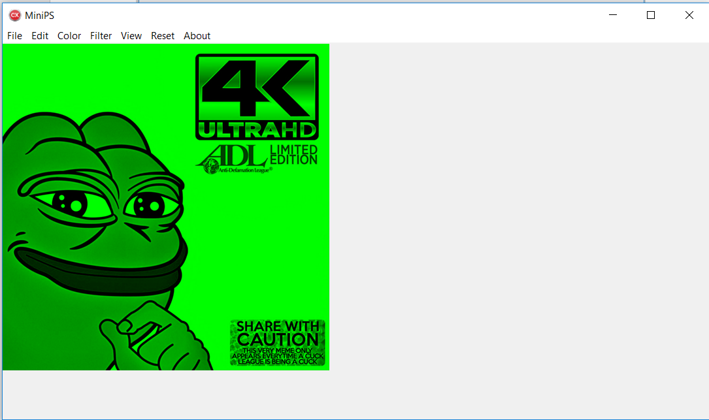

1. **Blue Channel**

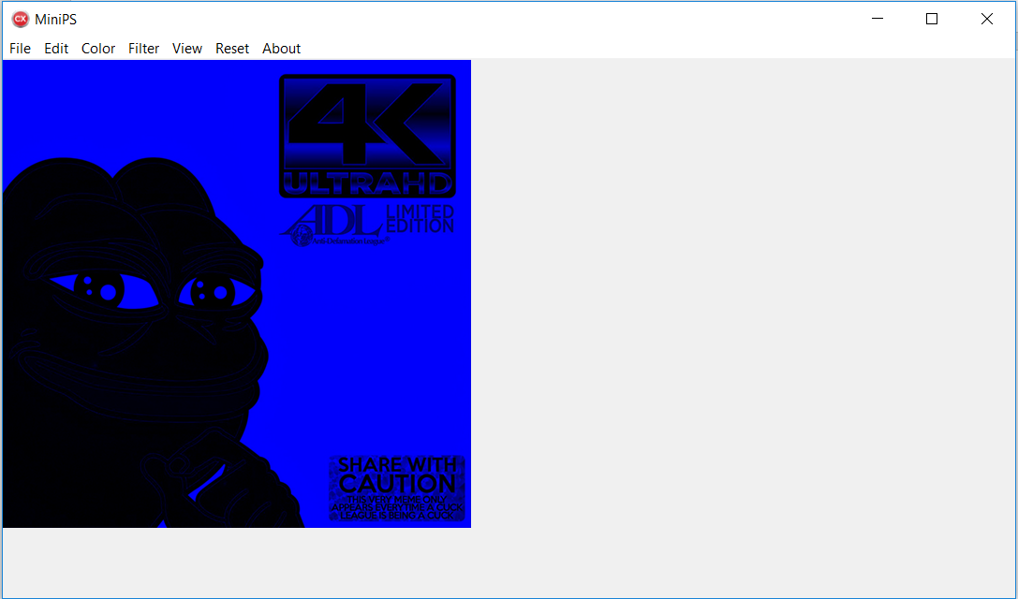Aplică canalul albastru pe imagine.

1. **Grayscale**

Transformă o imagine coloră într-o imagine alb negru.

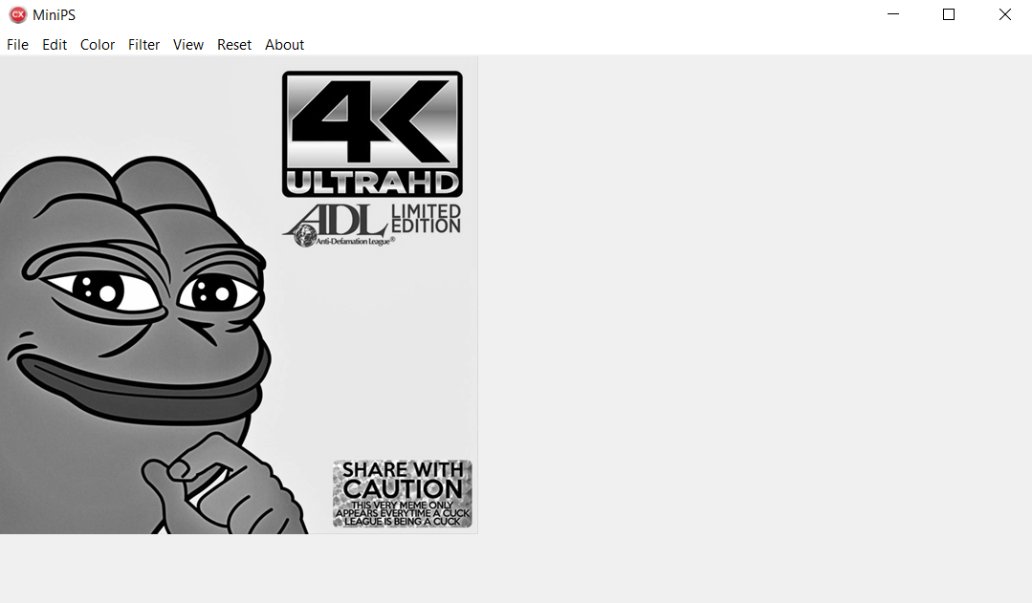

1. **Filter**
2. **None**

Această opțiune va scoate toate filtrele aplicate și va readuce imaginea la starea inițială.

1. **Sepia**

Această opțiune va aplica efectul Sepia pe imaginea încărcată.

Efectul Sepia, sau efectul de fotografie veche, este frecvent întâlnit în aplicaţiile de prelucrare al imaginilor şi nu numai. Apreciat de publicul larg, datorită amintirilor pe care le trezeşte şi a nostalgiei pe care o provoacă, acest efect este folosit adesea în scopuri artistice, pentru a induce ideea de trecere a timpul, de întoarcere în trecut.

Este realizat efectul Sepia utilizând un filtru de culoare, uşor de implementat, care necesită doar modificarea componentelor culorii pixelului curent.

|  |
| --- |
| for( int y=0; y<source->Height; y++ )  {  pixels = (RGBTRIPLE*)source->ScanLine[y];  for (int x=0; x<source->Width; x++)  {int culoare =  (pixels[x].rgbtRed + pixels[x].rgbtGreen + pixels[x].rgbtBlue)/3;  pixels[x].rgbtRed = culoare;  pixels[x].rgbtGreen = culoare;  pixels[x].rgbtBlue = culoare;  if(culoare>202) pixels[x].rgbtRed = 255;  else pixels[x].rgbtRed = culoare + 53;  if(culoare>235) pixels[x].rgbtGreen = 255;  else pixels[x].rgbtGreen = culoare + 20;  if(culoare<33) pixels[x].rgbtBlue = 0;  else pixels[x].rgbtBlue = culoare - 33;  if(pixels[x].rgbtGreen<30) pixels[x].rgbtGreen=30;  if(pixels[x].rgbtBlue<30) pixels[x].rgbtBlue=30;  dest->Canvas->Pixels[x][y] = TColor(RGB(pixels[x].rgbtRed,pixels[x].rgbtGreen,pixels[x].rgbtBlue));  }  } |

Capturi pentru efectul Sepia (în stânga imaginea originală, în dreapta imaginea prelucrată):

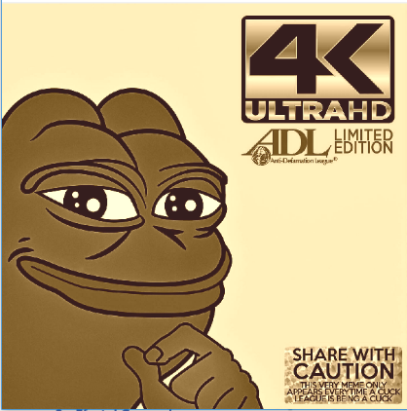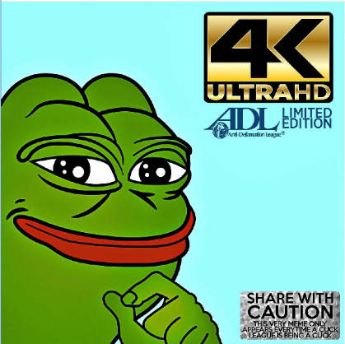

1. **Efectul Metalic**

Acest efect conferă un aspect metalizat imaginii, accentuat în unele zone mai mult decât în altele, în funcţie de paleta culoristică a imaginii.

Algoritmul utilizat este următorul:

|  |
| --- |
| for( int y=0; y<source->Height; y++ )  {  pixels = (RGBTRIPLE*)source->ScanLine[y];  for (int x=0; x<source->Width; x++)  {  R = mtab[pixels[x].rgbtRed];  G = mtab[pixels[x].rgbtGreen];  B = mtab[pixels[x].rgbtBlue];  dest->Canvas->Pixels[x][y] = TColor(RGB(R,G,B));  }  } |

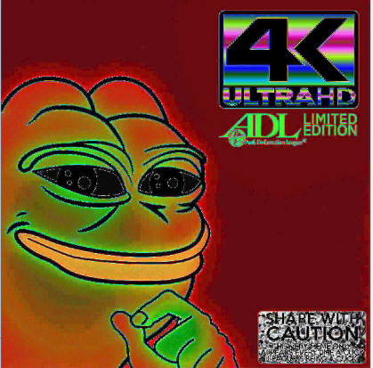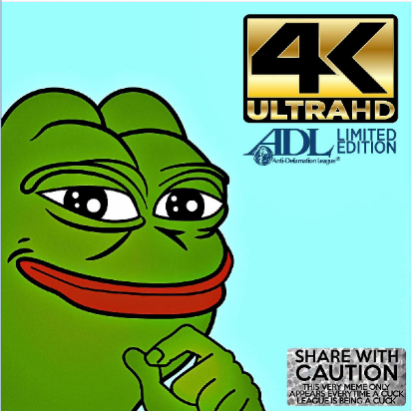Capturi pentru efectul Metalic (în stânga imaginea originală, în dreapta imaginea prelucrată):

## **Efectul Negative**

O imagine negativă se caracterizează prin inversarea totală a culorilor, în care zonele luminoase apar întunecate, iar cele întunecate apar luminoase. Acest efect are la bază înlocuirea culorilor unei imagini cu cele complementare specifice fiecarui pixel.

Algoritmul utilizat este următorul:

|  |
| --- |
| for( int y=0; y<source->Height; y++ )  {  pixels = (RGBTRIPLE*)source->ScanLine[y];  for (int x=0; x<source->Width; x++)  {  dest->Canvas->Pixels[x][y] =  TColor(RGB(255-pixels[x].rgbtRed, 255-pixels[x].rgbtGreen, 255-pixels[x].rgbtBlue));  }  } |

Capturi pentru efectul Negative (în stânga imaginea originală, în dreapta imaginea prelucrată):

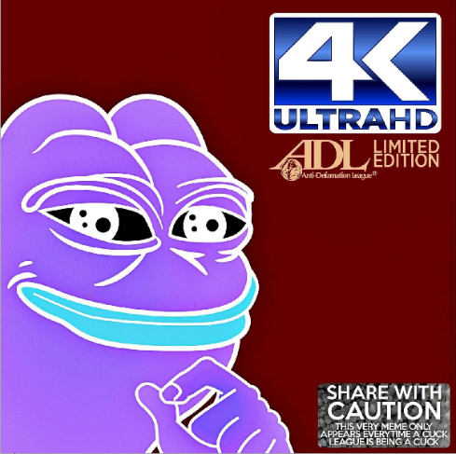

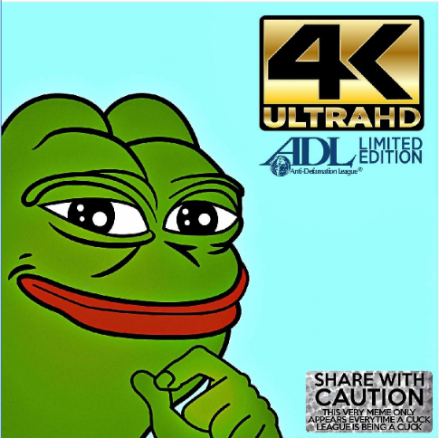

1. **View**

## **Histogram**

Acest buton va afișa hisograma imaginii permițând utilizatorului să vadă cele trei canale de culoare sub formă grafică. Reactivarea butonului va ascunde histograma.

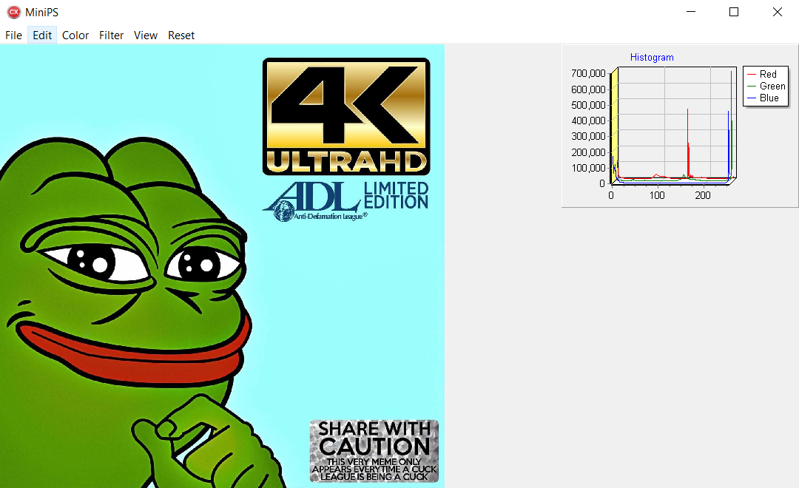

## **Recompute histogram**

Acest buton va actualiza graficul histogramei și este necesar dacă se fac schimbări la imagine dupa afișarea inițială a histogramei.

## **Stretch**

Opțiune pentru a forța imaginea să încapă toată pe canvas sau pentru a afișa doar cât este posibil cu dimensiunea canvasului.

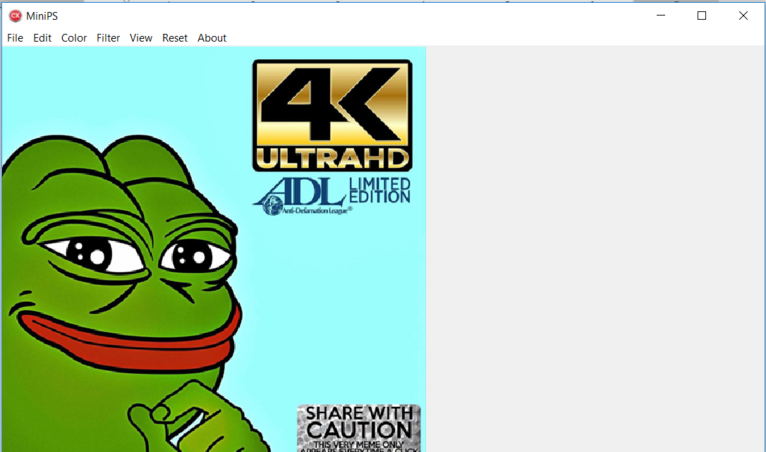

## **Proportional**

Opțiune pentru a forța imaginea să fie extinsă (prin deformare) la mărimea canvas-ului sau pentru a menține proporționalitatea.

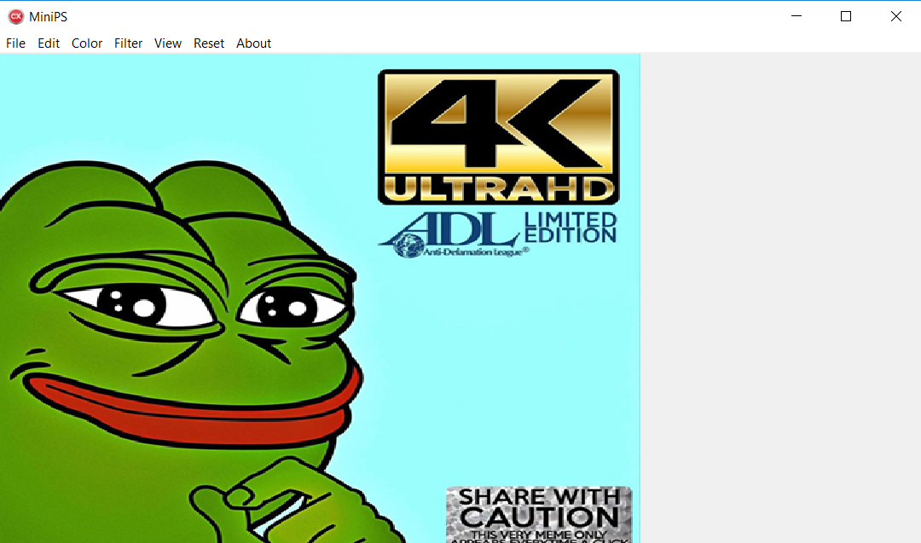

1. **Reset**

Acest buton va reseta toate schimbările făcute imaginii și o va readuce la forma inițială.

1. **About**

Afișează informații despre program.

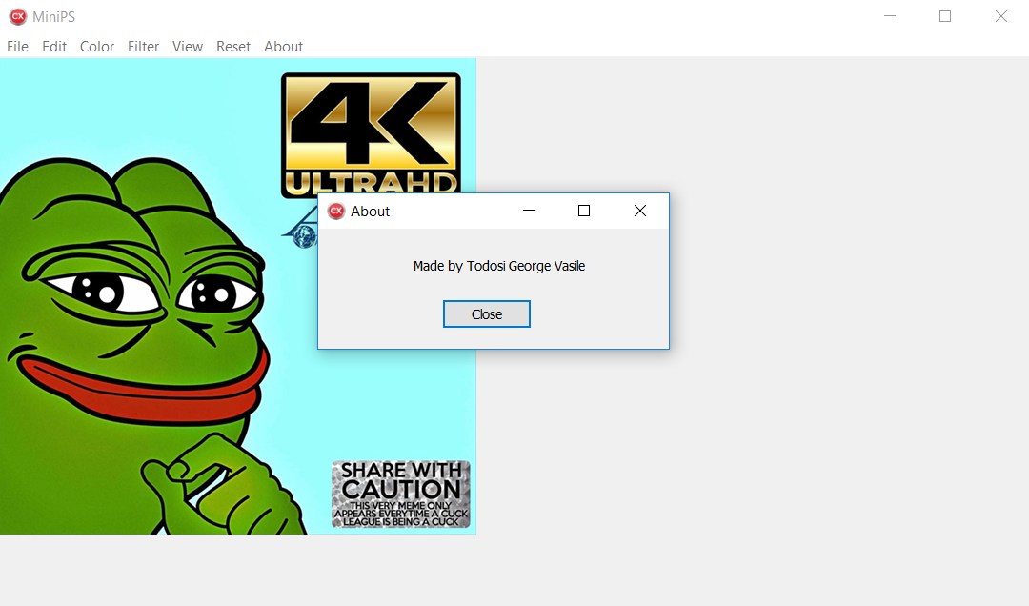

# **Bibliografie**

<http://apollo.eed.usv.ro/~remus/>

<http://en.wikipedia.org/>

<https://stackoverflow.com/>

<http://docwiki.embarcadero.com/RADStudio/Tokyo/en/Main_Page>